|  |  |
| --- | --- |
|  |  |

КОНКУРСНОЕ ЗАДАНИЕ КОМПЕТЕНЦИИ

«Сварочные технологии»

г. Новосибирск 2023

Конкурсное задание разработано экспертным сообществом и утверждено Менеджером компетенции, в котором установлены нижеследующие правила и необходимые требования владения профессиональными навыками для участия в отборочных соревнованиях по профессиональному мастерству к чемпионату России.

**Конкурсное задание включает в себя следующие разделы:**

1. ОСНОВНЫЕ ТРЕБОВАНИЯ КОМПЕТЕНЦИИ 3

1.1. ОБЩИЕ СВЕДЕНИЯ О ТРЕБОВАНИЯХ КОМПЕТЕНЦИИ 3

1.2. ПЕРЕЧЕНЬ ПРОФЕССИОНАЛЬНЫХ ЗАДАЧ СПЕЦИАЛИСТА ПО КОМПЕТЕНЦИИ «СВАРОЧНЫЕ ТЕХНОЛОГИИ» 3

1.3. ТРЕБОВАНИЯ К СХЕМЕ ОЦЕНКИ 10

1.4. СПЕЦИФИКАЦИЯ ОЦЕНКИ КОМПЕТЕНЦИИ 10

1.5. КОНКУРСНОЕ ЗАДАНИЕ 11

1.5.1. Конкурсное задание 11

1.5.2. Структура модулей конкурсного задания 11

2. СПЕЦИАЛЬНЫЕ ПРАВИЛА КОМПЕТЕНЦИИ 14

2.1. Личный инструмент конкурсанта (ЛИК) 19

2.2.Материалы, оборудование и инструменты, запрещенные на площадке 20

3. Приложения 22

**ИСПОЛЬЗУЕМЫЕ СОКРАЩЕНИЯ**

|  |  |  |
| --- | --- | --- |
| 1 | *РД*  *111/ММА* | *Ручная дуговая сварка плавящимся покрытым электродом* |
| 2 | *РАД*  *141/TIG* | *Ручная дуговая сварка неплавящимся электродом в среде защитного газа* |
| 3 | *МП 135/MIG MAG* | *Частично механизированная сварка (наплавка) плавлением проволокой сплошного сечения в среде защитного газа и их смесей* |
| 4 | *ТрК* | *Требования компетенции* |
| 5 | *ВИК* | *Визуально-измерительный контроль* |
| 6 | *РК* | *Разрушающий контроль* |
| 7 | *ГИ* | *Гидравлические испытания* |
| 8 | *КЗ* | *Конкурсное задание* |
| 9 | *ИЛ* | *Инфраструктурный лист* |
| 10 | *КО* | *Критерии оценки* |
| 11 | *ПЗ* | *План застройки площадки компетенции* |
| 12 | *ЛИК* | *Личный инструмент конкурсанта* |
| 13 | *ТК* | *Технологическая карта* |
|  |  |  |

# 1. ОСНОВНЫЕ ТРЕБОВАНИЯ КОМПЕТЕНЦИИ

## 1.1. ОБЩИЕ СВЕДЕНИЯ О ТРЕБОВАНИЯХ КОМПЕТЕНЦИИ

Требования компетенции (ТрК) «Сварочные технологии» определяют знания, умения, навыки и трудовые функции, которые лежат в основе наиболее актуальных требований работодателей отрасли.

Целью соревнований по компетенции является демонстрация лучших практик и высокого уровня выполнения работы по соответствующей рабочей специальности или профессии.

Требования компетенции являются руководством для подготовки конкурентоспособных, высококвалифицированных специалистов / рабочих и участия их в конкурсах профессионального мастерства.

В соревнованиях по компетенции проверка знаний, умений, навыков и трудовых функций осуществляется посредством оценки выполнения практической работы.

Требования компетенции разделены на четкие разделы с номерами и заголовками, каждому разделу назначен процент относительной важности, сумма которых составляет 100.

## 1.2. ПЕРЕЧЕНЬ ПРОФЕССИОНАЛЬНЫХ ЗАДАЧ СПЕЦИАЛИСТА ПО КОМПЕТЕНЦИИ «СВАРОЧНЫЕ ТЕХНОЛОГИИ»

*Таблица №1*

**Перечень профессиональных задач специалиста**

|  |  |  |
| --- | --- | --- |
| **№ п/п** | **Раздел** | **Важность в %** |
| 1 | **Организация работы и охрана труда** | 6 |
| Специалист должен знать и понимать:   * Стандарты и законодательство, в области охраны труда, техники безопасности и гигиены в сварочной отрасли; * Ассортимент, применение и обслуживание средств индивидуальной защиты, применяемых в отрасли при производстве сварочных работ; * Выбор и использование средств защиты, связанных со специфическими или опасными задачами; * Терминологию и данные по безопасности, предоставленные производителями; * Требования к эффективной организации и производству сварочных работ, а также их воздействие на окружающую среду; * Основные математические операции и преобразование величин; * Геометрические принципы, технологии и расчеты. |  |
| Специалист должен уметь:   * Обеспечить безопасность труда по отношению к себе и окружающим; * Выбирать, применять и обслуживать средства индивидуальной защиты в соответствии с требованиями; * Распознавать опасные ситуации и принимать надлежащие меры в отношении собственной безопасности и безопасности иных лиц; * Соблюдать последовательность выполнения производственных операций (процессов); * Определять габаритные размеры и идентифицировать сварочные обозначения; * Следовать инструкциям безопасности производителей оборудования, инструмента и материалов; * Поддерживать чистоту и порядок на рабочем месте; * Выполнять работу в согласованные сроки. |  |
| 2 | **Технологии подготовки и сборки, сварочные материалы** | 8 |
|  | Специалист должен знать и понимать:   * Сборочные и сварочные(рабочие) чертежи; * Обозначения и символы на чертежах ГОСТ, * Обозначения пространственных положений сварных швов; * Технические термины, используемые в чертежах; * Классификацию, назначение и способы применения сварочных расходных материалов, в том числе:   + кодировку и обозначения электродов, сварочных прутков, сварочной проволоки их диаметры и применение,   + виды газов, газовых смесей и их применение,   + выбор и подготовку сварочных материалов перед сваркой. * Как загрязнение поверхности может повлиять на характеристики готового сварного шва и образование внутренних дефектов; * Факторы, влияющие на формирование сварного шва:   + род и полярность тока;   + напряжение на дуге;   + пространственное положение сварного шва;   + свойства свариваемого материала;   + толщина и форма деталей;   + диаметр присадочного материала и скорость его подачи. * Любую точную настройку сварочного оборудования, форму заточки вольфрамового электрода, тип прутка и его диаметр и т.д.; * Методы подготовки кромок в соответствии с конструкцией шва, толщиной и свойствами металла; * Причины возникновения остаточных напряжений и деформаций при сварке конструкции из стали, цветных металлов и сплавов, и методы по их предупреждению. * Механические и физические свойства:   + углеродистой стали;   + аустенитной высоколегированной стали;   + алюминия и его сплавов. * Соответствие технологии сварки используемому материалу; * Особенности подбора сварочных расходных материалов; * Правильное хранение и обработка сварочных расходных материалов; * Терминологию, характеристики и безопасное использование защитных газов и их смесей; * Влияние сварки на структуру материала; * Классификацию сборочных приспособлений и правила их применения; * Технологию сборки на прихватках. |  |
|  | Специалист должен уметь:   * Читать и интерпретировать сборочные и сварочные(рабочие) чертежи; * Читать и выполнять требования технологических карт по сборке. * Настраивать сварочное оборудование в соответствии со спецификациями производителя, включая (среди прочего):   + род и полярность тока;   + силу тока;   + напряжение на дуге;   + скорость подачи и перемещения электрода;   + угол наклона электрода и присадочной проволоки;   + вид переноса металла в сварочной дуге. * Подготавливать кромки материала в соответствии со спецификациями и требованиями чертежей; * Выбирать и использовать соответствующие приспособления и технологические приемы для минимизации и коррекции деформаций; * Использовать материалы с учетом их механических и физических свойств; * Правильно хранить расходные материалы с учетом назначения и требований безопасности; * Выбирать и подготавливать материалы с учетом требований чертежа и спецификаций; * Применять методы и приемы защиты зоны сварки от загрязнения; * Выбирать газы, используемые для защиты и поддува; * Выполнять сборку элементов конструкций и деталей с применением сборочных приспособлений; * Выполнять прихватку собранных элементов, производить ее зачистку и контроль; * Выполнять межслойную зачистку материала под сварку; * Сверять выполненные работы с требованиями чертежей, проверять соосность, перпендикулярность и плоскостность на соответствие допускам. |  |
| 3 | **Технология РД (111 ММА)** | 24 |
|  | Специалист должен знать и понимать:   * Влияние техники перемещения торца электрода, углов наклона и скорости перемещения электрода на формирование сварного шва; * Методы бездефектного возобновления процесса сварки; * Способы формирования обратного валика сварного шва в стыковом одностороннем соединении, при любом его пространственном положении; * Способы, обеспечивающие сплавление ребра привариваемой детали в тавровых соединениях и технику формирования радиального профиля при сварке угловых соединений в любых пространственных положениях сварного шва; * Способы выполнения заполняющих и облицовочных слоев (валиков, проходов). |  |
|  | Специалист должен уметь:   * Выполнять сварные швы в соответствии с Российскими стандартами; * Интерпретировать сварочную терминологию согласно действующих стандартов, для выполнения задач; * Читать и выполнять требования технологических карт по сварке. * Выполнять сварку деталей из углеродистой стали во всех пространственных положениях (кроме вертикального шва, выполняемого в направлении сверху вниз). * Выполнять односторонние стыковые соединения с формированием обратного валика сварного шва в любом пространственном положении; * Выполнять тавровые соединения с обеспечением сплавления ребра привариваемой детали и угловые соединения с формированием радиального профиля сварного шва; * Осуществлять возобновление процесса без дефектов; * Использовать все функции сварочного оборудования по необходимости. |  |
| 4 | **Технология МП (135 MIG/MAG)** | 23 |
|  | Специалист должен знать и понимать:  • Влияние силы сварочного тока (скорости подачи сварочной проволоки), напряжения, динамики сварочной дуги на ширину и глубину сварочной ванны;  • Влияние техники перемещения сварочной горелки, углов наклона и скорости перемещения на формирование сварного шва;  • Методы бездефектного возобновления процесса сварки;  • Способы формирования обратного валика сварного шва в стыковом одностороннем соединении, при любом его пространственном положении;  • Способы, обеспечивающие сплавление ребра привариваемой детали в тавровых соединениях и технику формирования радиального профиля при сварке угловых соединений. В любых пространственных положениях сварного шва;  • Способы выполнения заполняющих и облицовочных слоев (валиков, проходов). |  |
|  | Специалист должен уметь:   * Выполнять сварные швы в соответствии с Российскими стандартами; * Интерпретировать сварочную терминологию согласно действующих стандартов, для выполнения задач; * Читать и выполнять требования технологических карт по сварке. * Выполнять сварку деталей из углеродистой и стали во всех пространственных положениях (кроме вертикального шва, выполняемого в направлении сверху вниз). * Выполнять односторонние стыковые соединения с формированием обратного валика сварного шва в любом пространственном положении; * Выполнять тавровые соединения с обеспечением сплавления ребра привариваемой детали и угловые соединения с формированием радиального профиля сварного шва; * Осуществлять возобновление процесса без дефектов; * Использовать функции сварочного оборудования. |  |
| 5 | **Технология РАД (141) TIG** | 17 |
|  | Специалист должен знать и понимать:   * Влияние силы сварочного тока, напряжения, динамики сварочной дуги и угла заточки вольфрамового электрода на ширину и глубину сварочной ванны; * Влияние техники перемещения сварочной горелки и присадочного прутка, углов наклона и скорости перемещения на формирование сварного шва; * Методы бездефектного возобновления процесса сварки; * Способы формирования обратного валика сварного шва в стыковом одностороннем соединении, при любом его пространственном положении; * Способы обеспечивающие полный провар в тавровых соединениях и технику формирования радиального профиля при сварке угловых соединений в любых пространственных положениях сварного шва. |  |
|  | Специалист должен уметь:   * Выполнять сварные швы в соответствии с Российскими стандартами; * Интерпретировать сварочную терминологию согласно действующих стандартов, для выполнения задач; * Читать и выполнять требования технологических карт по сварке. * Выполнять сварку деталей из углеродистой, высоколегированной стали, цветных металлов и их сплавов во всех пространственных * Положениях (кроме вертикального шва, выполняемого в направлении сверху вниз); * Выполнять односторонние стыковые соединения с формированием обратного валика сварного шва в любом пространственном положении; * Выполнять тавровые соединения с полным проплавлением и угловые соединения с формированием радиального профиля сварного шва; * Осуществлять возобновление процесса без дефектов; * Использовать функции сварочного оборудования. |  |
| 6 | **Анализ работы, обеспечение качества и испытания** | 22 |
|  | Специалист должен знать и понимать:   * Стандарты и спецификации контроля качества сварного шва; * Интерпретировать терминологию контроля сварных соединений и конструкций согласно действующих стандартов; * Причины возникновения и способы устранения наружных и внутренних дефектов сварных швов; * Важность процесса очистки свариваемого металла для повышения качества сварки; * Способы и методы неразрушающего и разрушающего контроля; * Виды контрольных образцов для сертификации сварщика в соответствии с Российскими стандартами. |  |
|  | Специалист должен уметь:   * Выполнять визуальный и измерительный контроль сварных швов и соединений; * Распознавать дефекты сварных швов и принимать соответствующие меры по их устранению; * Обеспечивать чистоту кромок свариваемого металла и присадочного материала в течении всего технологического процесса; * Зачищать швы при помощи проволочных щеток, скребков, зубила и т.п.; * Обеспечить качество сварных соединений (тавровых) для прохождения разрушающего контроля; * Обеспечить качество сварных соединений для прохождения рентгенографического контроля; * Обеспечить качество сварных соединений под гидравлические испытания на герметичность. |  |

## 1.3. ТРЕБОВАНИЯ К СХЕМЕ ОЦЕНКИ

Сумма баллов, присуждаемых по каждому аспекту, должна попадать в диапазон баллов, определенных для каждого раздела компетенции, обозначенных в требованиях и указанных в таблице №2.

*Таблица №2*

**Матрица пересчета требований компетенции в критерии оценки**

|  |  |  |  |  |  |  |  |  |  |
| --- | --- | --- | --- | --- | --- | --- | --- | --- | --- |
| **Критерий/Модуль** | | | | | | | | | **Итого баллов за раздел ТК** |
| **Разделы ТРЕБОВАНИЙ КОМПЕТЕНЦИИ** |  | **A** | **Б** | **В** | **Г** | **Д** | **Е** | **Ж** |  |
| **1** | 0,70 | 0,70 | 0,95 | 0,95 | 0,90 | 0,90 | 0,90 | **6** |
| **2** | 1,05 | 1,50 | 1,05 | 1,50 | 0,90 | 0,90 | 1,10 | **8** |
| **3** | 11,50 | 12,50 |  |  |  |  |  | **24** |
| **4** |  |  | 9,50 | 13,50 |  |  |  | **23** |
| **5** |  |  |  |  | 5,60 | 5,95 | 5,45 | **17** |
| **6** | 4,50 | 5,85 | 3,00 | 8,65 |  |  |  | **22** |
| **Итого баллов за критерий/модуль** | | **17,75** | **20,55** | **14,50** | **24,60** | **7,40** | **7,75** | **7,45** | **100** |

## 1.4. СПЕЦИФИКАЦИЯ ОЦЕНКИ КОМПЕТЕНЦИИ

Оценка Конкурсного задания будет основываться на критериях, указанных в таблице №3:

*Таблица №3*

**Оценка конкурсного задания**

|  |  |  |
| --- | --- | --- |
| **Критерий** | | **Методика проверки навыков в критерии** |
| **А** | **Контрольные образцы 111 из углеродистой конструкционной стали** | ВИК, РК |
| **В** | **Контрольные образцы 135 из углеродистой конструкционной стали** | ВИК, РК |
| **Г** | **Конструкция 135 из углеродистой, конструкционной стали** | ВИК, ГИ |
| **Д** | **Контрольные образцы РАД из алюминия и его сплавов** | ВИК |
| **Е** | **Контрольные образцы РАД из высоколегированной стали** | ВИК |

## 1.5. КОНКУРСНОЕ ЗАДАНИЕ

Общая продолжительность Конкурсного задания[1]: 8 часов.

Количество конкурсных дней: 1 день

КЗ включает оценку по каждому из разделов требований компетенции.

Оценка знаний участника проводиться через практическое выполнение Конкурсного задания.

### 1.5.1. [Конкурсное](https://docs.google.com/spreadsheets/d/1Gpolrfr1qrxa_V-8tAiZjMe4Nk4S6SPp/edit#gid=2039688519) задание

Конкурсное задание состоит из пяти модулей. Общее количество баллов конкурсного задания составляет 100.

### 1.5.2. Структура модулей конкурсного задания

**Модуль А. Контрольные сварные соединения из углеродистой стали выполненные 111 сварочным процессом (РД)**

Время на выполнение модуля: 2 часа;

Количество КСС: 3 (три)

Конструктивные элементы сварных соединений: труба + труба (стыковое соединение), пластина + пластина (стыковое и тавровое соединение).

Материалы: высококачественная низкоуглеродистая сталь, труба диаметром 114 мм, толщина стенки 8 мм, пластины толщиной 10 мм.

Контрольные образцы собираются и свариваются 111 процессом (РД) в соответствии с технологической картой и чертежом.

Оценка модуля:

- ВИК

- РК

Для всех образцов пластин отрезок длиной 20 мм от края не подлежит визуальному и измерительному контролю, но должен быть заварен от начала до конца КСС.

Геометрические размеры сварного шва, включая катет таврового соединения, количество слоев и проходов выполняется в соответствии с технологической картой.

**Модуль В. Контрольные сварные соединения из углеродистой стали выполненные 135 сварочным процессом (МП)**

Время на выполнение модуля: 2 часа;

Количество КСС: 2 (два)

Конструктивные элементы сварных соединений: пластина + пластина (стыковое и тавровое соединение)

Контрольные образцы собираются и свариваются 135 процессом (МП) в соответствии с технологической картой и чертежом.

Оценка модуля:

- ВИК;

- РК

Для всех образцов пластин отрезок длиной 20 мм от края не подлежит визуальному и измерительному контролю, но должен быть заварен от начала до конца КСС.

Геометрические размеры сварного шва, включая катет таврового соединения, количество слоев и проходов выполняется в соответствии с технологической картой.

**Модуль Г. Конструкция, работающая под давлением, из углеродистой стали, выполненная 135 сварочным процессом (МП)**

Время на выполнение модуля: 2 часа;

Материалы: высококачественная низкоуглеродистая сталь, толщина листа 10 мм; толщина стенки трубы 8 мм;

Оценка модуля:

- ВИК

- Испытание под давлением 60 бар

Конструкция, работающая под давлением - полностью герметичная конструкция из пластин и труб.

**Модуль Д. Контрольные сварные соединения из алюминиевых сплавов, выполненные 141 сварочным процессом (РАД)**

Время на выполнение модуля: 1 час;

Количество КСС: 2 (два)

Конструктивные элементы сварных соединений: пластина + пластина (стыковое и тавровое соединение)

Материалы: алюминиевый сплав, толщина 3 мм.

Контрольные образцы собираются и свариваются 141 процессом (РАД) в соответствии с технологической картой и чертежом.

Оценка модуля:

- ВИК

Для всех образцов пластин отрезок длиной 10 мм от края не подлежит визуальному и измерительному контролю, но должен быть заварен от начала до конца КСС.

**Модуль Е. Контрольные сварные соединения из высоколегированной стали, выполненная 141 сварочным процессом (РАД)**

Время на выполнение модуля: 1 час;

Количество КСС: 2 (два)

Конструктивные элементы сварных соединений: пластина + пластина (стыковое и угловое соединение).

Материалы: высоколегированная (нержавеющая) сталь, толщина листа 2 мм;

Контрольные образцы собираются и свариваются 141 процессом (РАД) в соответствии с технологической картой и чертежом.

Оценка модуля:

- ВИК

Для всех образцов пластин отрезок длиной 10 мм от края не подлежит визуальному и измерительному контролю, но должен быть заварен от начала до конца КСС.

# 2. СПЕЦИАЛЬНЫЕ ПРАВИЛА КОМПЕТЕНЦИИ*[2]*

В случае несоблюдения требований технологической карты (не соблюдение технологии сварки, неправильный выбор сварочных материалов, нарушение направления сварки (сварки на спуск)) и чертежа, изделия к оценке НЕ принимаются и баллы не начисляются.

Отборочные соревнования по компетенции «Сварочные технологии» проводятся в одну смену.

**Требования к сборке:** Сборку изделий необходимо произвести согласно требованиям технологической карты. Собранные образцы предъявляются экспертам для проверки и маркировки.

В случае, если образец собран с нарушением, его необходимо разобрать и собрать заново. Время дополнительное не предоставляется. Баллы за сборку не начисляются.

Наличие прихваток внутри конструкций, проверяемых на герметичность, НЕ допускаются.

Сборку можно выполнять в любом пространственном положении.

После начала сварки контрольные соединения нельзя разъединять, а затем повторно прихватывать. Повторную сборку можно выполнять только в том случае, если сварка корня еще не начата.

**Сварка образцов**

При сварке труб/труб с пластинами, замок должен быть расположен на 12 и 6 часах, с допуском ± 10 мм от вертикальной осевой до границы сварного шва.

Все швы при толщине металла до 4,5мм должны выполняться за один проход с использованием присадочного металла. При выполнении второго прохода (с присадочным металлом или без него) конструкция оцениваться НЕ будет.

К оценке допускаются полностью сваренные конструкции/КСС не имеющие сквозных дефектов. В случае невыполнения данного требования баллы за изделие не начисляются, оценка ВИК и другие испытания не проводятся.

Конструкции/КСС, выполненные с нарушением технологического процесса сварки (несоответствие сварочного процесса, пространственного положения сварного шва, выполнение сварки на спуск) к испытаниям не допускаются, баллы за модуль не выставляются.

**Разрушающий контроль**

Процедура проведения разрушающего контроля (испытаний на излом) на сваренном образце углового шва таврового соединения:

- каждый образец для испытания должен быть размещен на излом в соответствии со стандартом ISO 9017: Испытания, разрушающие сварных швов металлических материалов – Испытание на излом;

- сваренный образец предоставляется на испытание целиком (не подлежит распилу на участки);

- допускается выполнение надпила вдоль наплавленного металла. Надпил не должен превышать 20% от величины катета сварного шва. Надпил допускается выполнять отрезным диском.

Каждый образец будет визуально оценен на предмет отсутствия проплавления, включений и пористости после испытаний на излом.

**Правила проведения жеребьевки при 30% изменении конкурсного задания**

Сварка модулей проводится строго в соответствии с технологической картой и чертежом. Данные документы выдаются конкурсанту после внесения экспертами 30% изменений в соответствии с *Таблицей № 4*.

*Таблица 4*

|  |  |  |  |  |
| --- | --- | --- | --- | --- |
| ***МОДУЛЬ А (111 РД)*** | | | | |
| **КСС** | **Вариант 1** | **Вариант 2** | **Вариант 3** | **Вариант 4** |
| Труба С17 | Наклонное положение шва/ось под 45 градусов (неповоротная) | Горизонтальное положение шва/ось вертикальная (неповоротная) | Вертикальное положение шва/ось в горизонте (неповоротная) | Наклонное положение шва/ось под 45 градусов (неповоротная) |
| Пластины стык С17 | Горизонтальное положение шва | Вертикальное положение шва | Нижнее положение шва | Потолочное положение шва |
| Пластины тавр Т1 | Нижнее положение шва | Потолочное положение шва | Полупотолочное положение шва под 45 градусов | Вертикальное положение шва |
| ***МОДУЛЬ В (135 МП)*** | | | | |
| Пластины стык С17 | Вертикальное положение шва | Горизонтальное положение шва | Потолочное положение шва | Нижнее положение шва |
| Пластины тавр Т1 | Полупотолочное положение шва под 45 градусов | Вертикальное положение шва | Нижнее положение шва | Потолочное положение шва |

**После внесения 30% изменений – главный эксперт чемпионата вносит изменения в Технологические карты.**

Если стоп-точка должна быть выполнена в корневом проходе, но не была предоставлена или не была отмечена, баллы за провар корня шва не начисляются.

Если стоп-точка должна быть выполнена в облицовочном проходе, но не была предоставлена или не была отмечена, баллы за «Кратерные и усадочные раковины» не начисляются.

Контрольный образец труб в положении РН (рис. 1) должен быть закреплен в позиционере и отмечен в позиции «на 12 часов» перед началом сварки. Это будет подтверждено штампом, а также станет референтной точкой для любой проверки или испытаний.

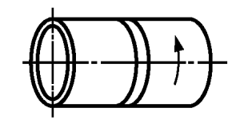

Рис. 1. Положение вертикальное снизу-вверх РН (труба неповоротная)

Контрольный образец труб в положении РС (рис. 2) должен быть закреплен в позиционере и отмечен в позиции «на 12 часов» в плоскости XY перед началом сварки. Это будет подтверждено штампом, а также станет референтной точкой для любой проверки или испытаний.

Если образец выполнен с нарушением технологического процесса сварки (несоответствие сварочного процесса, пространственного положения сварного шва, выполнение сварки на спуск, поворот стыка), дальнейшая проверка и испытания проводиться не будут, и оценка за этот образец не присуждается.

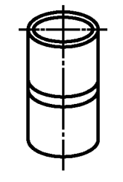

Рис. 2. Положение горизонтальное PC

В случае если конкурсант самостоятельно до сдачи изделия (и без подсказки экспертов) обнаружил ошибки (дефекты), он может их исправить и произвести сварку повторно за счет общего рабочего времени. Дополнительное время не предоставляется. В случае обнаружения механических воздействий (абразивная обработка, обработка зубилом, молотком и т.д.) в облицовочном слое и обратном (корневом) валике, изделие к оценке не допускается.

**Инструкции, относящиеся непосредственно к соревнованию.**

Использование сварочных аппаратов, инструмента и оборудования допускается строго в соответствии с требованиями, прописанными в данном документе. Организатор соревнований обязан предоставить сварочные аппараты, которые можно использовать в основных режимах работы. Марки и модели оборудования, а также производители могут отличаться между собой, но должны строго соответствовать техническим характеристикам, прописанным в настоящем КЗ и ИЛ.

При выполнении работ может быть использован весь технический потенциал сварочных аппаратов.

**Источники питания для сварки (минимальные требования):**

· РД (111) MMA, РАД (141) TIG: AC/DC

Сварочные аппараты инверторного типа, обеспечивающие максимальный ток не менее 230А с питанием от сети напряжением 220/380В. Оборудование должно обладать следующими функциями:

- возможность выполнения сварки в режиме постоянного тока, в режиме смешанного тока, в режиме переменного тока с регулируемой частотой и балансом;

- обеспечение режима импульса TIG сварки, цифровой индикации режима сварки и плавной регулировки сварочного тока,

- возможность подключения пульта дистанционного управления и педали, регулировки нарастания и спада тока,

- возможность включения режима переменного тока для сварки в режиме ММА (111).

Оборудование может иметь возможность подключения жидкостного охлаждения горелки.

· МП (135), MIG/MAG: DC.

Сварочные аппараты инверторного типа, обеспечивающие максимальный ток не менее 320А с питанием от трехфазной сети питания напряжения 380В. Оборудование должно обладать следующими функциями: плавной регулировкой сварочного тока (скорости подачи проволоки), напряжения. Механизм подачи проволоки должен иметь 4 ролика и обеспечивать возможность установки катушки сварочной проволоки до 300 мм в диаметре и сварочной горелки с евро разъемом. Панель управления должна иметь цифровую индикацию параметров сварки.

Оборудование должно иметь возможность работы в синергетическом (автоматическом) режиме регулировки сварочных параметров.

Оснастка сварочного оборудования:

· РД (111) MMA Сварочный кабель и электрододержатель, обратный кабель и зажим;

· РАД (141) TIG Сварочная горелка, расходные материалы к ней и рукав в сборе, редуктор с двумя ротаметрами, шланги, хомуты, допускается применение ножных или ручных пультов дистанционного управления сварочным током, шланг для поддува защитного газа;

· МП (135) MIG/MAG Сварочная горелка, расходные материалы к ней и рукав в сборе, редуктор, шланг, хомуты;

**Шлифование, использование абразивных материалов, режущего инструмента и оборудования.**

Воздействие абразивных материалов, режущего инструмента и оборудования как для внутренней поверхности (со стороны корня шва) так и для наружной стороны (стороны облицовки) запрещены. «Облицовочный слой» будет определен как верхний слой сварного шва, который определяет размеры шва, кромки и углы. В случае обнаружения воздействия на облицовочный шов или на внутреннюю поверхность шва (со стороны корня) абразивных материалов, ударного-режущего ручного инструмента и оборудования изделие не допускается к визуально-измерительному контролю.

Места прерывания дуги (стоп-точки) могут быть подготовлены перед продолжением сварки.

Шлифование поверхностей материала образца таврового соединения перед сваркой допускается, при этом механически обработанный угол должен составлять 90 градусов.

**Зачистка проволочной щеткой.**

Зачистка проволочной щеткой, ручная или с использованием механических инструментов, может использоваться на всех сварных поверхностях образцов пластин/труб (Модуль А, В) и конструкции под давлением (Модуль Г);

Зачистка проволочной щеткой НЕ допускается на любом из законченных швов в проекте с алюминиевой конструкцией (Модуль Д) или в проекте с конструкцией из высоколегированной стали (Модуль Е). Запрещена химическая очистка изделия после сварки.

Сварка образцов пластин не может осуществляться с помощью ограничивающих устройств. При сварке контрольных образцов можно использовать только стандартные сварочные кондукторы или зажимы, предоставленные организатором чемпионата. Они должны иметь хороший электрический контакт со сварочным столом.

## 2.1. Личный инструмент конкурсанта (ЛИК)

ЛИК неопределенный, т.е. можно привезти оборудование по списку, кроме запрещенных приспособлений и оборудования.

ЛИК является рекомендованным минимальным набором инструмента и расходных частей. Участник может применять дополнительные инструменты и аксессуары.

|  |  |  |
| --- | --- | --- |
| 1 | Шкаф на колесах с замком (длина 110, ширина 70, высота 95) | 1 |
| 2 | Углошлифовальная машина | 3 |
| 3 | Прямошлифовальная машина | 1 |
| 4 | Набор насадок на прямошлифовальную машину по металлу | 1 |
| 5 | Щиток для работы с УШМ | 1 |
| 6 | УШС (универсальный шаблон сварщика) №1; 2; 3. | 1 |
| 7 | Металлическая щетка ручная (узкая) | 1 |
| 8 | Диск абразивный отрезной по углеродистой стали 125х2х22 | 3 |
| 9 | Диск абразивный шлифовальный по углеродистой стали | 3 |
| 10 | Диск абразивный отрезной по алюминию | 3 |
| 11 | Диск абразивный отрезной по нержавеющей стали | 3 |
| 12 | Диск абразивный шлифовальный 125х6х22 | 3 |
| 13 | Лепестковый шлифовальный диск 125х22 | 3 |
| 14 | Чашеобразная стальная щетка для УШМ 125х22 | 3 |
| 15 | Тарелкообразная стальная щетка для УШМ 125х22 | 3 |
| 16 | Молоток-шлакоотделитель | 1 |
| 17 | Молоток слесарный 500гр. | 1 |
| 18 | Зубило слесарное 200мм (стальное) | 1 |
| 19 | Бокорезы (наподобие KRAFTOOL 22001-5-16) | 1 |
| 20 | Круглогубцы (наподобие VDE 160мм HAUPA 211216) | 1 |
| 21 | Кусачки для проволоки (наподобие ЗУБР ЭКСПЕРТ 2201-7-18) | 1 |
| 22 | Маска сварщика (запасной светофильтр) | 1 |
| 23 | беруши | 3 |
| 24 | респиратор | 3 |
| 25 | Линейка металлическая до 500мм | 1 |
| 26 | Угловая линейка | 1 |
| 27 | Цифровой угломер (наподобие Bosch DWM 40 L SET) | 1 |
| 28 | Чертилка | 1 |
| 29 | Карандаш графитовый HВ | 1 |
| 30 | Штангенциркуль 250мм с глубиномером | 1 |
| 31 | Набор маркеров по металлу 4 цвета | 1 |
| 32 | Клещи зажимные | 2 |
| 33 | Магнитная телескопическая ручка | 1 |
| 34 | Магнитные угольники | 3 |
| 35 | Костюм сварщика (подшлемник, куртка, штаны) | 1 |
| 36 | Обувь сварочная | 1 |
| 37 | Краги сварщика для ММА и MIG/MAG | 2 |
| 38 | Перчатки сварщика для TIG (рекоменд. Кевлар) | 2 |
| 39 | Приспособление для выполнения поддува при выполнении аргонодуговой сварки высоколегированных сталей | 1 |
| 40 | Блокнот А5 | 1 |

Личный инструмент участника является рекомендованным минимальным набором инструмента и расходных частей. Участник может применять дополнительные инструменты и аксессуары.

## 2.2.Материалы, оборудование и инструменты, запрещенные на площадке

Запрещается использовать:

- медные подкладки или керамические подкладочные ленты /пластины.

- ограничивающие устройства не должны применяться при сварке образцов пластин. Перечень ограничивающих устройств: зажимы, колодки, сварочные кондукторы или стальные пластины, приваренные к испытательным пластинам прихваточным швом.

# 3. Приложения

Приложение № 1

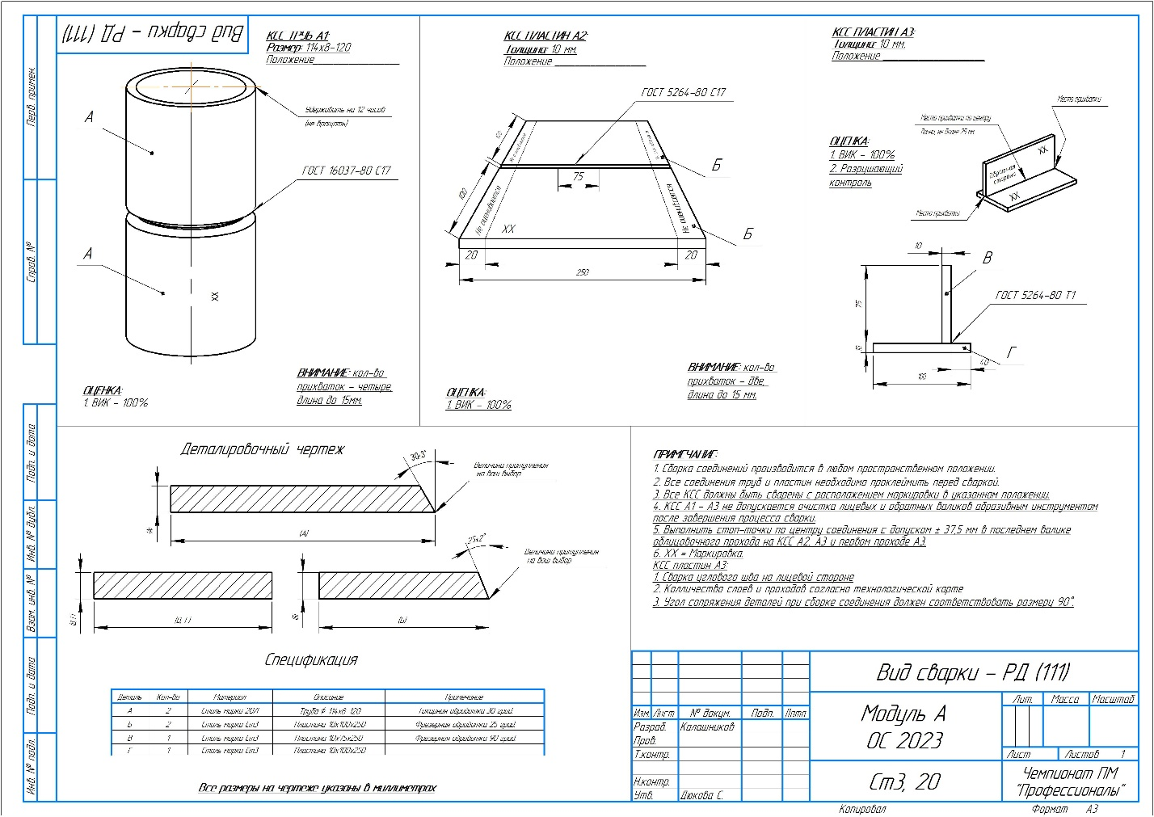

Приложение 2

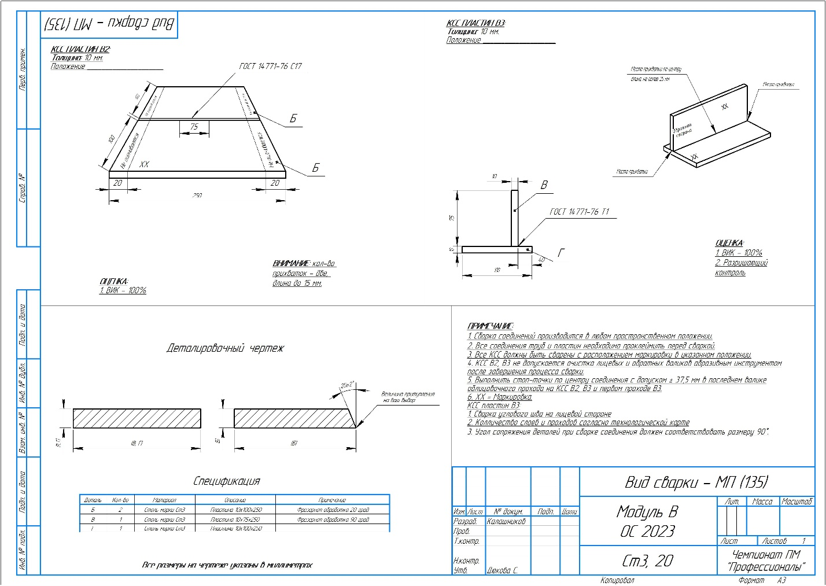

Приложение 3

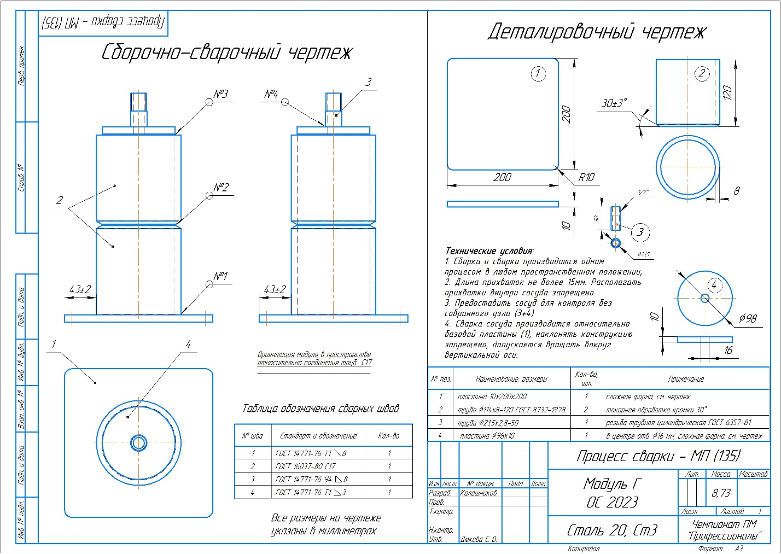

Приложение 4

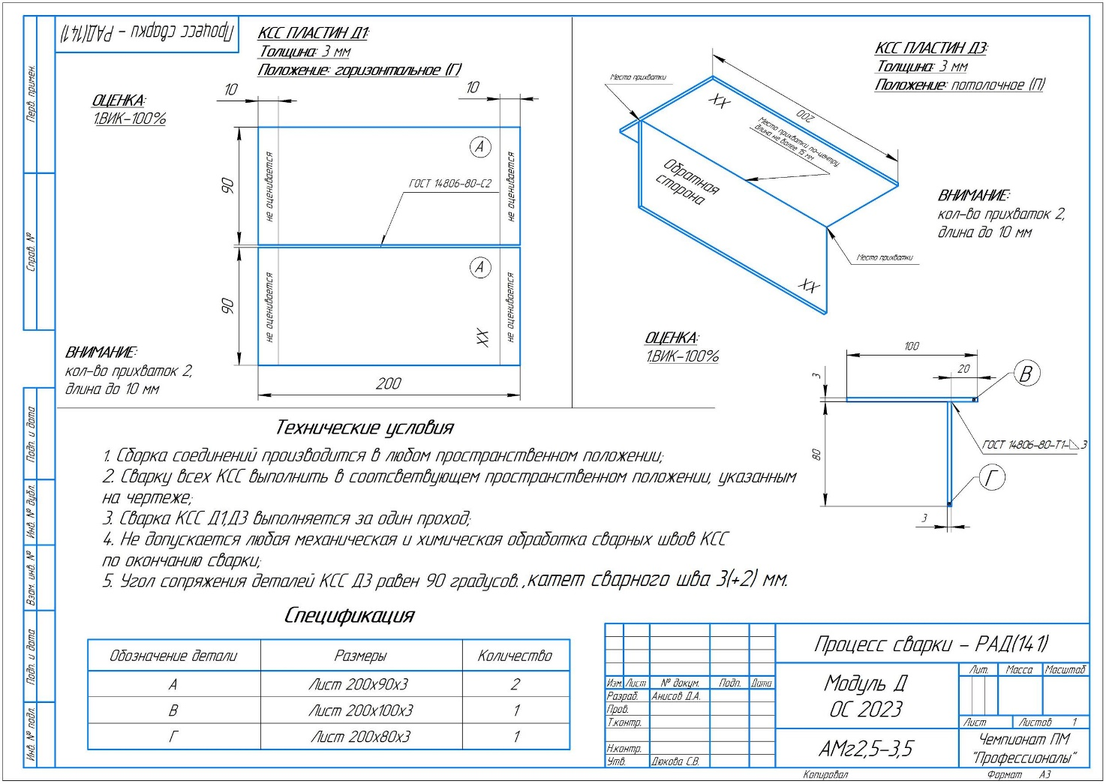

Приложение 5

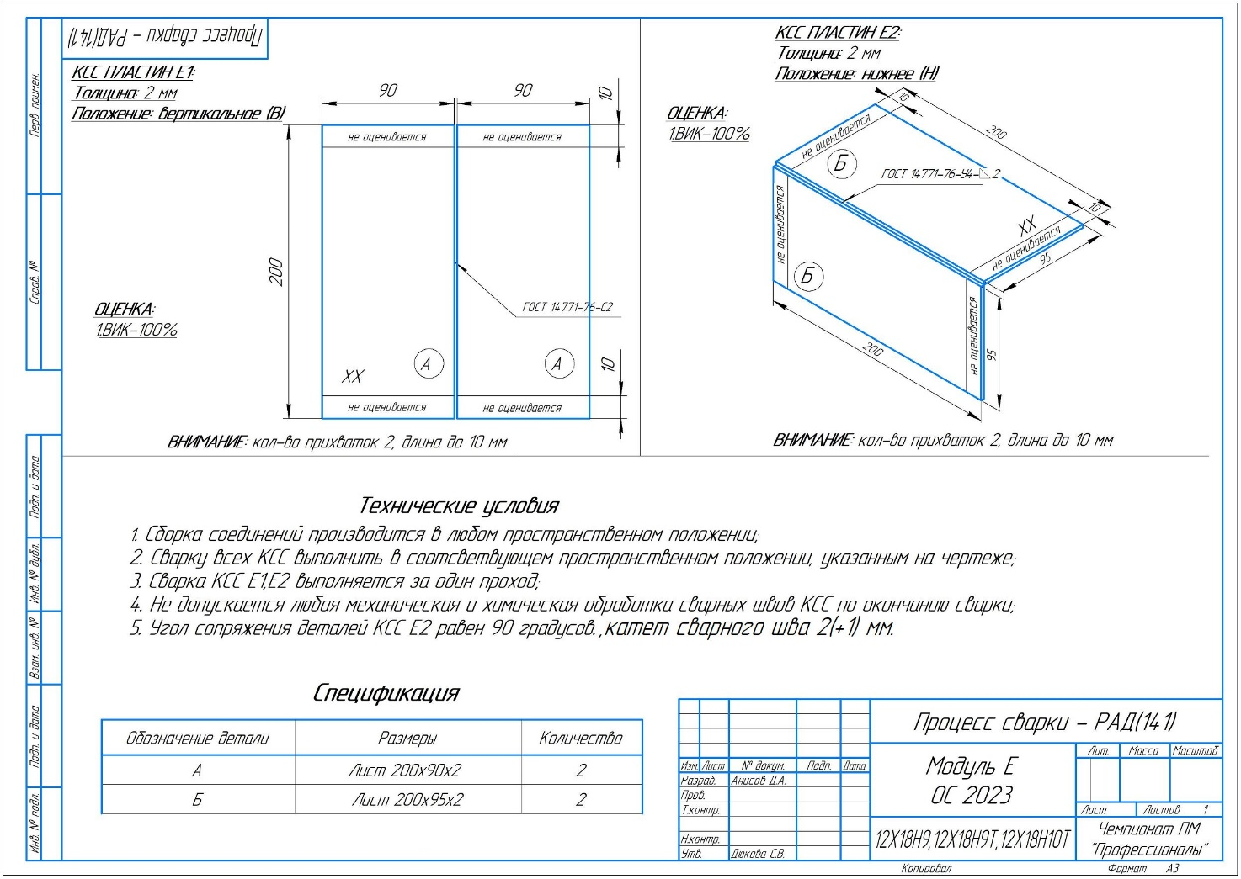

1. *Указывается суммарное время на выполнение всех модулей КЗ одним конкурсантом.*
2. *Указываются особенности компетенции, которые относятся ко всем возрастным категориям и чемпионатным линейкам без исключения.*